**中国精品集团**

**公司介绍**

为响应国家“实现共同富裕”的号召，中国精品集团有限公司在河南郑州航空港实验区成立了国富（郑州）网络科技集团有限公司，公司主要以创业带动就业、打造中国品牌、帮扶实体经济、实现共同富裕为目标，围绕衣、食、住、行、游、购、娱开展各项业务，更好的服务和提升百姓生活。

公司以北京为指挥中心、上海为招商中心、合肥为重点实验区、郑州为运营总部和直播培训基地。

**公司定位**

利用公司平台，帮助低收入的人群提高收入；

利用公司平台，将国内产品打造成知名品牌；

利用运营模式，帮扶线下实体店提高营业额；

利用运营模式，帮助高校毕业生提高就业率；

利用运营模式，引导健康消费促进经济发展；

响应国家号召，助力更多的人实现共同富裕。

**岗位介绍**

先学会自己赚钱，教会更多人赚钱

先把“蛋糕”做大，再把“蛋糕”分好

**招聘岗位**

运营：人数不限

主播（可兼职） 人数不限

经纪人（可兼职） 人数不限

经纪人（可兼职） 人数不限

美工专员（可兼职）人数不限

校园大使 50人性别

人事专员 50人

文案策划 50人

拍摄剪辑 50人

客服专员 50人

**招聘条件**

年龄18岁以上

专业：不限

性别：不限

身高：不限

工作性质：全职 / 兼职

**薪资待遇—关于薪资**

薪资：

全职：保底3000 无限提成

学生组织负责人保底＋500

兼职：保底1000 无限提成

学生组织负责人保底 + 500

**薪资待遇—关于福利**

1.有五险一金；

2.有节日礼物；

3.有生日礼物；

4.有定期慰问；

5.有结婚礼金；

6.有生育礼金；

7.有团建活动；

8.有年度奖金......

**薪资待遇—关于生活**

时间：每天7小时工作制，早上8:30，晚上17：30，午休2小时。

包吃：高级厨师，一日三餐，荤素搭配， 确保每一位员工营养均衡。

包住：标准间，中央空调， 24小时热水， 淋浴房等免费住豪华别墅。

距离：公寓楼至办公楼不足200米，步行3分钟可到达，上班非常方便。

**薪资待遇—关于晋升**

培训：有专业的培训部门，入职培训，岗前培训，岗上培训；

能力：达到人人敢讲、会讲、会工作、会带兵、会解决问题；

晋升：快速提升通道，每季度一次公开选拔，一年四次机会；

发展：有多大能力，公司就有多大舞台，成就你的辉煌人生！

**公司环境**

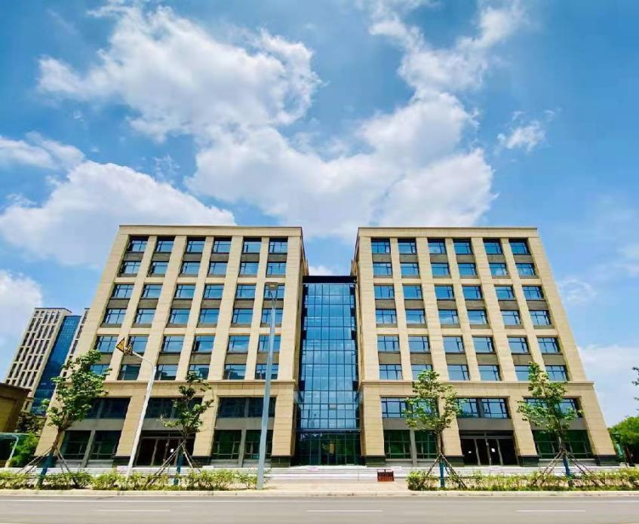

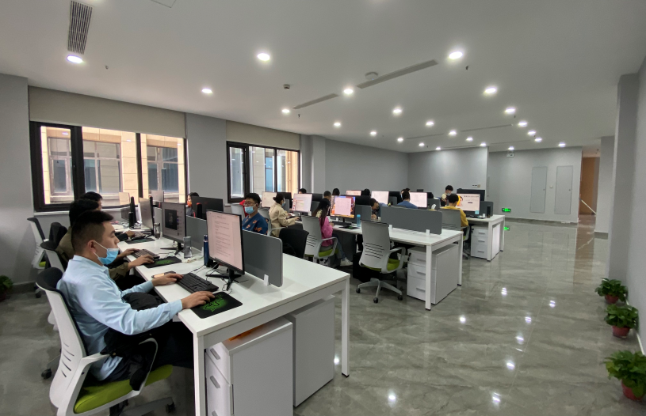

联系我们

联 系 人： 人力资源二部 李经理

联系电话： 18003822096（同微信）

报名方式： 添加微信，扫简历二维码，填写简历，发送给我们

公司地址： 郑州市航空港区 新港大道与洵美路东100米兴瑞

汇金国际17号楼

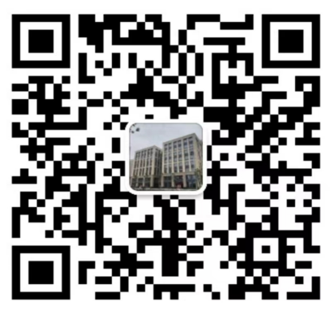

简历二维码

微信二维码

注：最终解释权归公司所有